**营运部发【2016】 201 号 签发人:**

**健康避孕---优思明销售奖励方案**

**为更好的促进消费者对健康避孕的科学认识，为促进我司与拜耳医药保健有限公司更好的合作，特针对其中一款健康避孕产品-----优思明，开展以下奖励方案:**

1. **品种明细**

|  |  |  |  |  |  |
| --- | --- | --- | --- | --- | --- |
| 货品ID | 货品名称 | 单位 | 规格 | 产地 | 价格 |
| 63764 | 屈螺酮炔雌醇片(优思明) | 盒 | 21片(薄膜衣) | 拜耳医药广州分公司 | 135 |

1. **活动时间**：2016年10月1日——12月31日。
2. **考核任务及奖励政策**

1、门店任务按季度分配，具体任务见附表1。

2、奖励分为两部分：任务考核奖励及微信晒单奖励，奖励标准如下：

|  |  |  |
| --- | --- | --- |
| 品名 | 未完成任务奖励 | 完成任务奖励（元/盒） |
| **优思明** | **5元/盒** | **8元/盒** |

注：

1. 任务考核奖励由营运部在活动结束后根据门店任务完成情况核定造发。
2. 奖励将在2017年1月初于TABC发放，并公示。
3. **健康资料及宣传陈列**
4. 资料宣传：每家门店配备“闺蜜书--让爱有备而来”的资料，供顾客及员工阅读。陈列在收银台及玻璃柜台上，如下图所示：
5. 避孕类药品专柜陈列，专柜架由厂家提供，如下图所示：

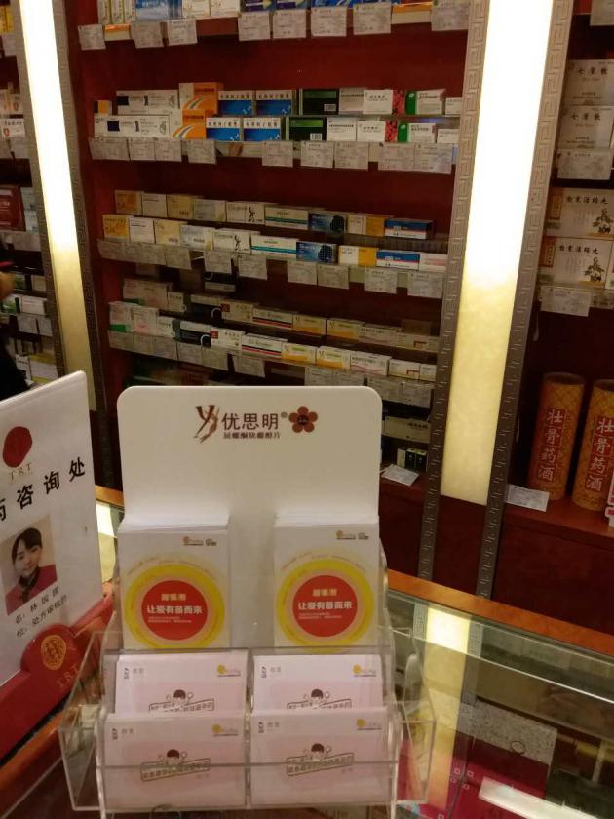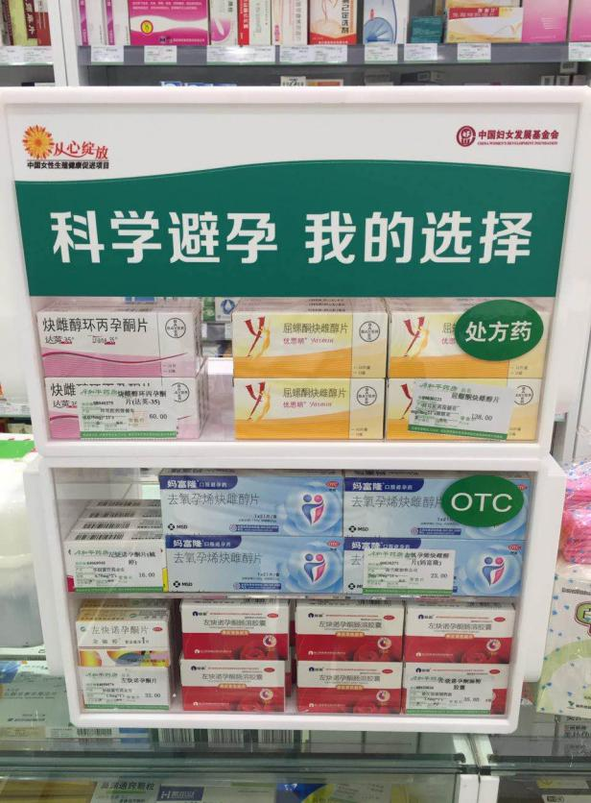

其中闺蜜书的架子及避孕专柜架子统一由公司发到门店，厂家承诺此物料将于在10月18号左右送到仓库，再分配到各门店。

3、为门店量身定制，打造女性健康避孕中心。

1. 培训:
2. 计划在10月将产品知识培训放在瑞学中，供所有员工学习及考试。
3. 请店长做好本店的培训工作，并做好培训记录备查。
4. 注意事项：

1、优思明保证每家门店有货，已向各门店铺货，货品不足门店可向营运部申请铺货。

2、门店有任何疑问，请联系营运部，电话：69515515

**主题词： 健康避孕 优思明 销售奖励 方案**

**太极大药房营运部 2016年 9月 26日印发**

**打印： 核对： （共印1份）**